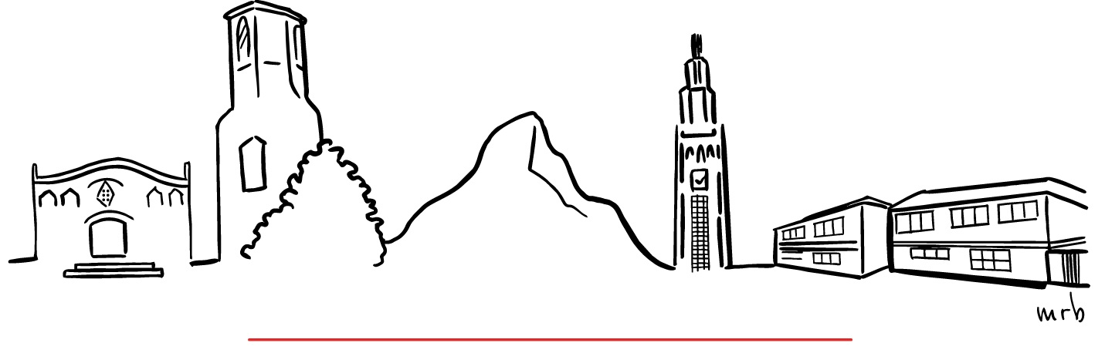
Generalitat de Catalunya
Institut Montserrat Miró i Vilà
C/Carrerada, s/n
Montcada i Reixac- 08110
Tel.: 93 564 27 81
E-mail: a8021788@xtec.cat JUSTIFICANT DE FALTES D’ASSISTÈNCIA
www.insmm.org

CURS
GRUP
TUTOR / A
En/Na pare/mare/tutor/a de
L’alumne/a comunica que la/les falta/es a classe del seu/ la seva/seu fill/a, corresponent al/s dia/es
Del/s mes/os es van produir pel següent motiu

Acompanya document acreditatiu SI / NO (arrodoniu allò que convingui).

Montcada i Reixac, a de de 20

Signatura del pare/mare/tutor/a

